Instrukcja wysyłki pliku przez portal https://wetransfer.com/
Wejdź na stronę https://wetransfer.com/
i zaakceptuj pliki cookie na stronie oraz regulamin klikając “Zgadzam się”.

Prześlij do nas plik:
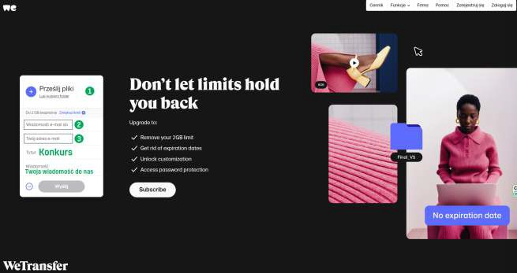
- Kliknij prześlij plik i wybierz odpowiedni z dysku swojego komputera (tak jak załącznik do maila): ﬁlmik konkursowy oraz zgodę na przetwarzanie danych.
- Wpisz adres e-mail: konkursy@bsswietokrzyski.pl
- Wpisz swój adres e-mail
- W tytule wiadomości wpisz Konkurs
- W treści wiadomości wpisz swoje imię i nazwisko oraz szkołę do której uczęszczasz.
- Gdy wpiszesz te informacje, przycisk “Wyślij” będzie aktywny - kliknij “Wyślij”

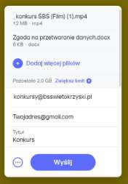
Na swój adres e-mail otrzymasz informacje o wysyłce pliku oraz wiadomość o odebraniu przez nas Twoich plików.

Gotowe!

